Фотоотчёт с выставки «Новогодний сувенир».

Новый год!.. Сколько сразу эмоций и воспоминаний возникает, когда мы слышим эти слова. Новый год настолько яркий и долгожданный праздник, что все взрослые и дети с нетерпением ждут его и готовятся заранее. В детском саду мы с ребятами разучиваем стихи и песни, танцы и новогодние хороводы и, конечно же, пишем письма Деду Морозу и Снегурочке! А также все вместе украшаем группу, изготавливаем поделки и открытки.
В нашем дошкольном образовательном учреждении регулярно проводятся выставки, но особенно пользуется популярностью выставка «Новогодний сувенир».
Новогодние поделки своими руками уникальны. Ведь раз время пришло для реализации новогодних идей – значит, и время праздника пришло или уже не за горами. Для детей поделки, которые готовятся к новому году, особенно дороги и интересны. А когда рядом с ребенком с энтузиазмом работает мама, папа или другие взрослые, участие которых ребенку особенно дорого, тогда процесс творческий превращается в увлекательное действие. Такая совместная деятельность в непринужденной обстановке всегда приносит положительный результат и выливается он, прежде всего, в удовлетворении детских потребностей: во внимании со стороны близких, движении (моторика и мелкая моторика), самореализации (делать что-то красивое, полезное самостоятельно), и многих других.
В преддверии Нового 2018 года, наши ребята совместно с родителями смастерили поделки. Родители и воспитанники приняли активное участие. Представленные работы были разнообразными и интересными.
Хочу представить Вашему вниманию фотоотчет о выставке работ «Новогодний сувенир» в нашей группе. Приятного просмотра!

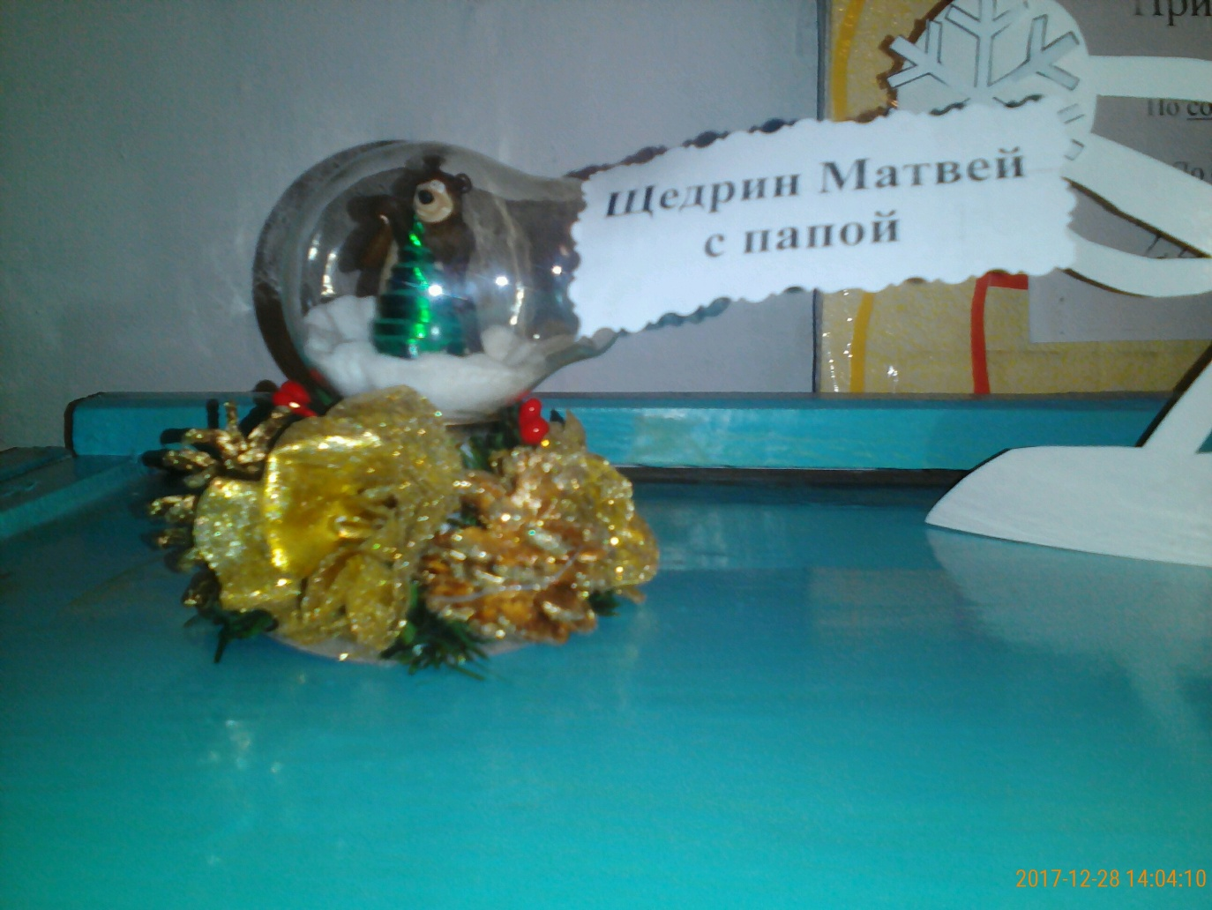

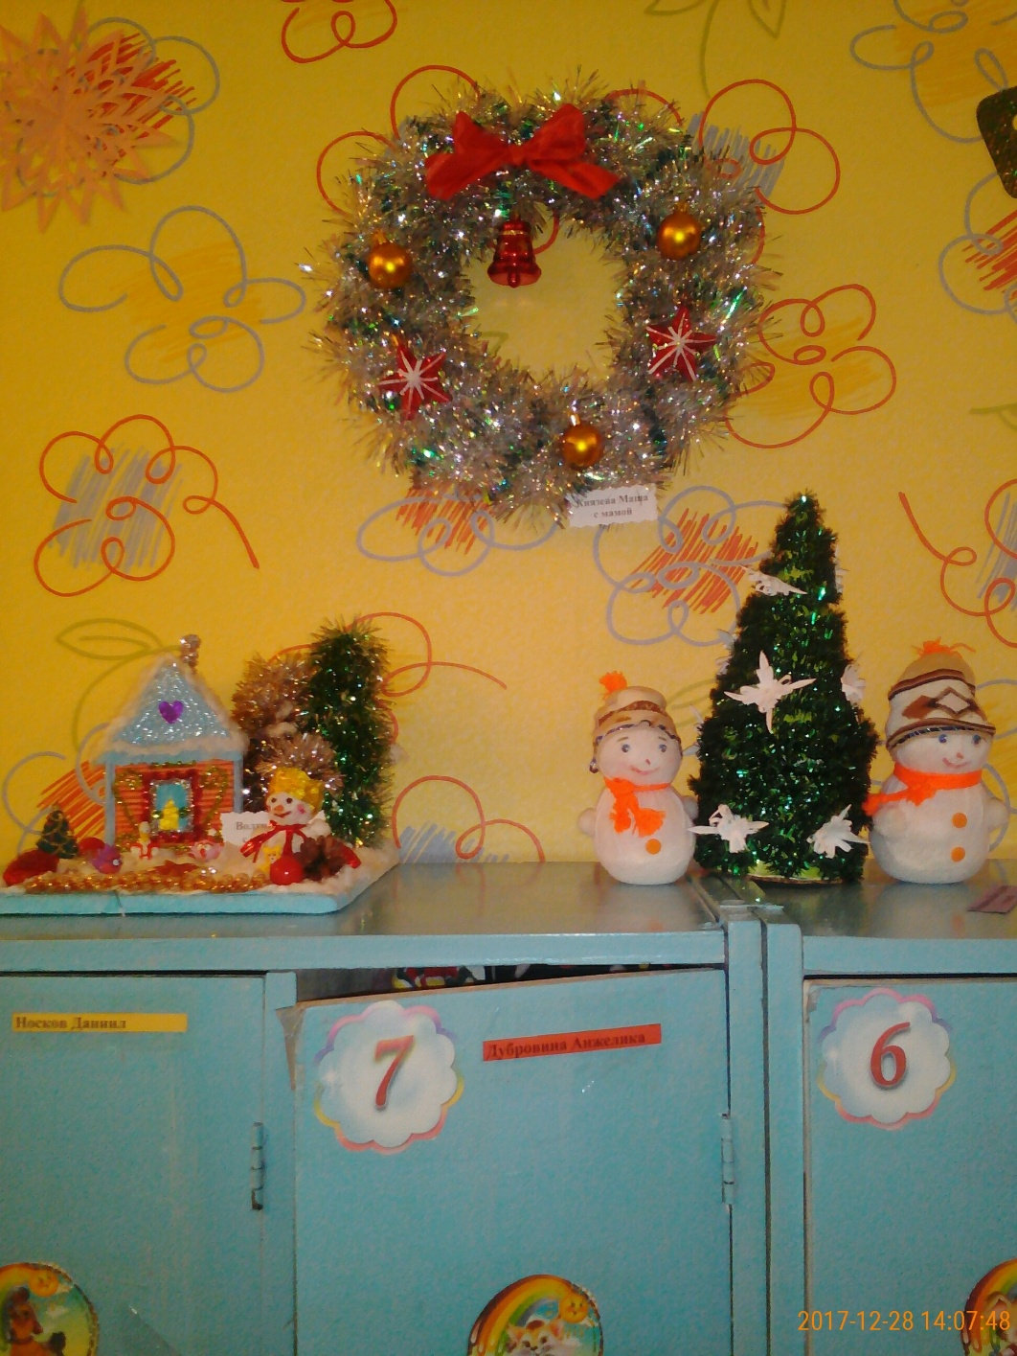
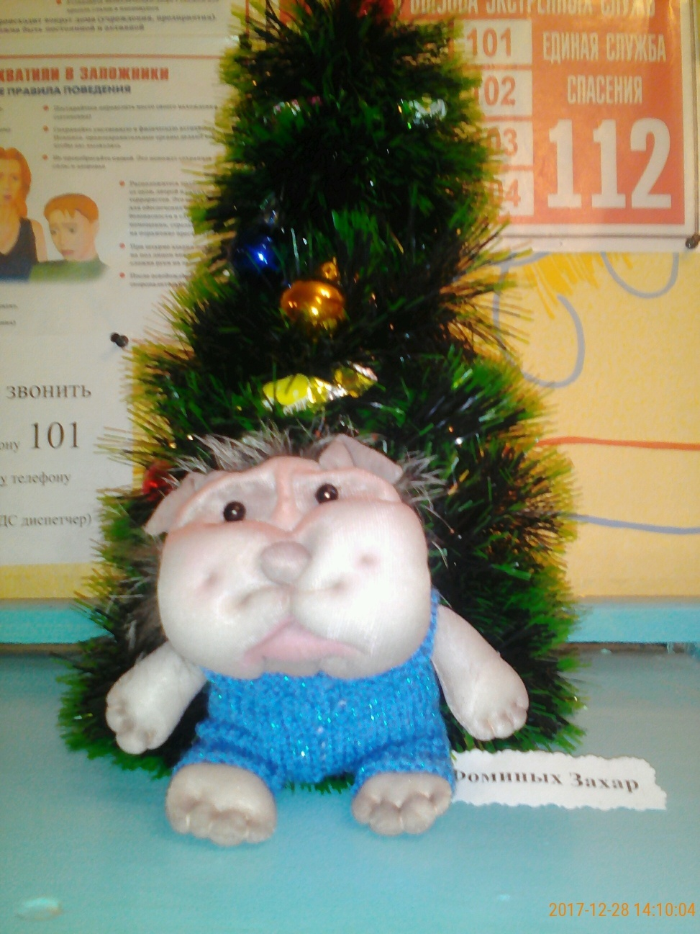

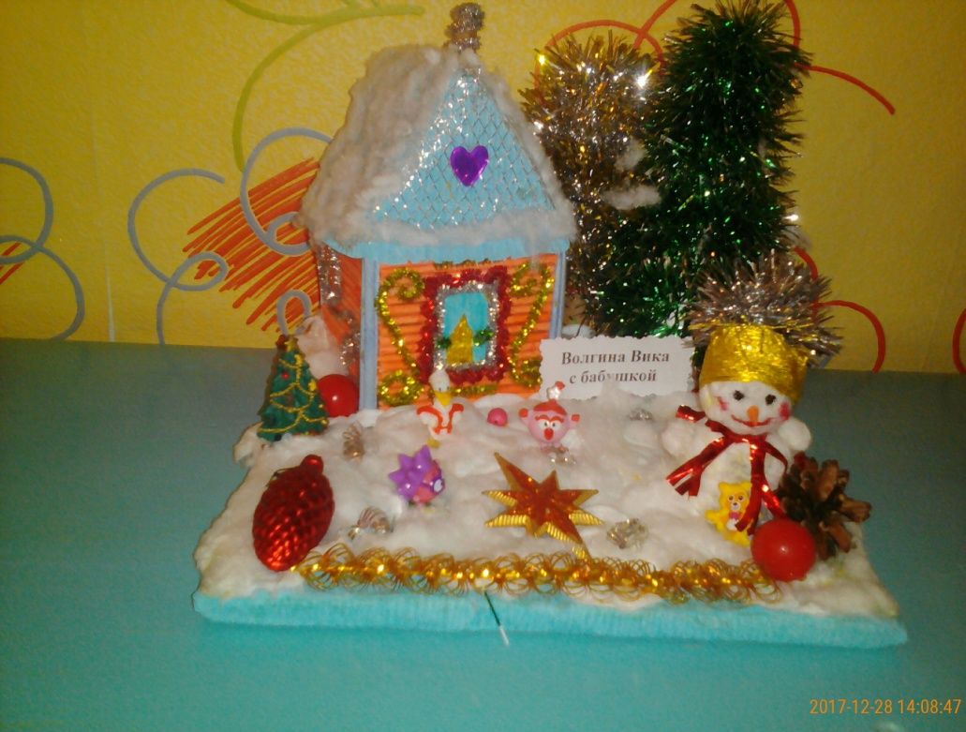

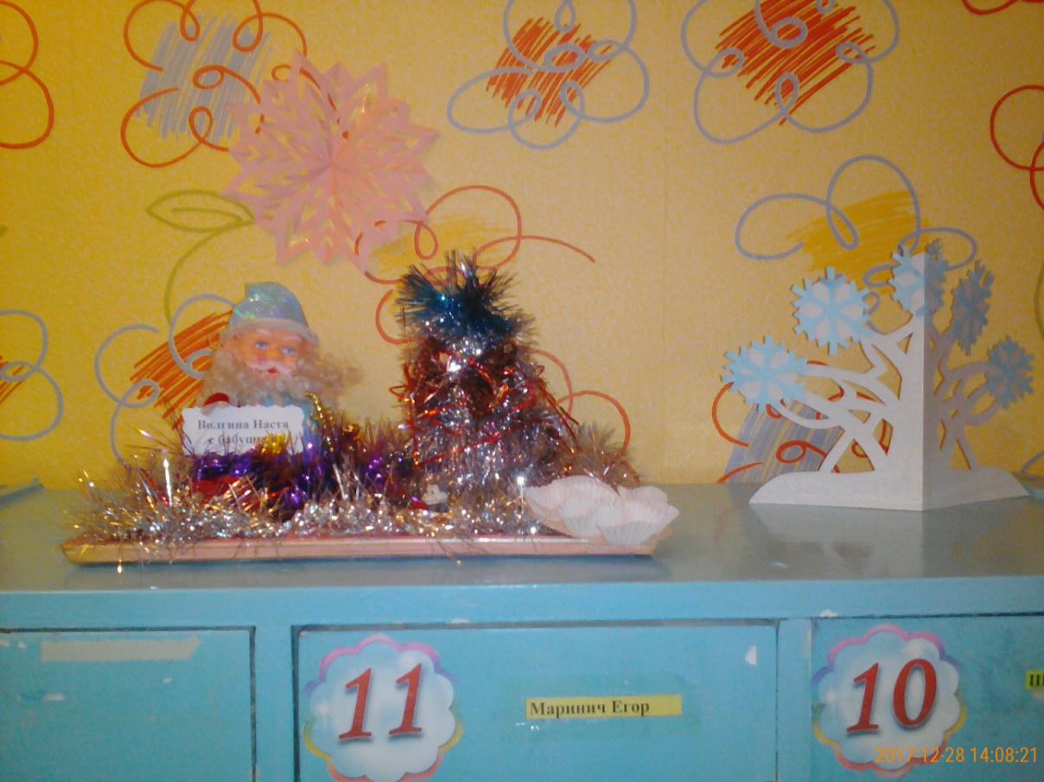

А это наша группа.

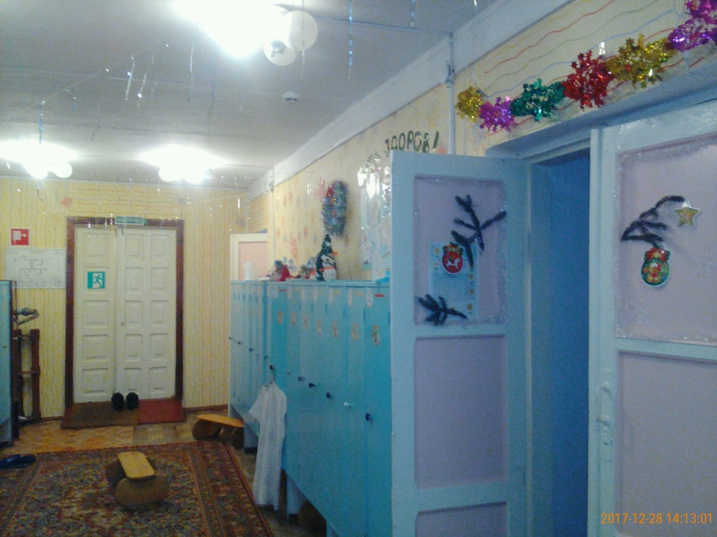

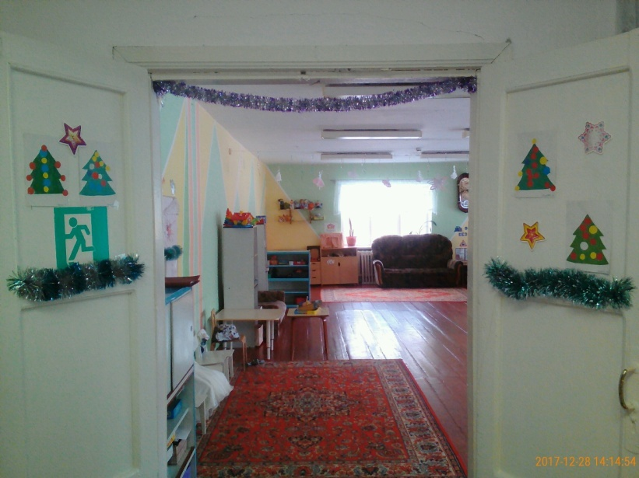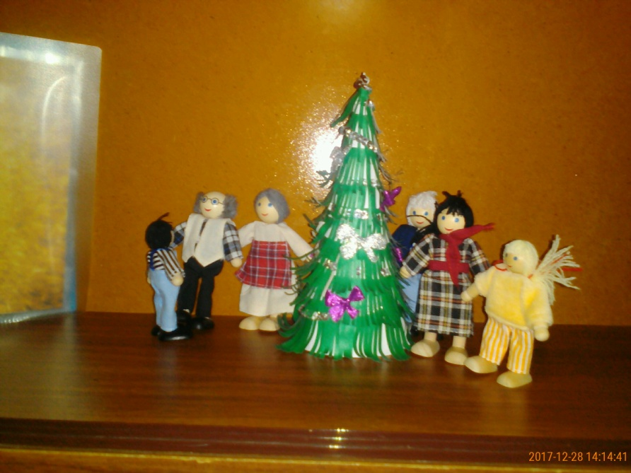

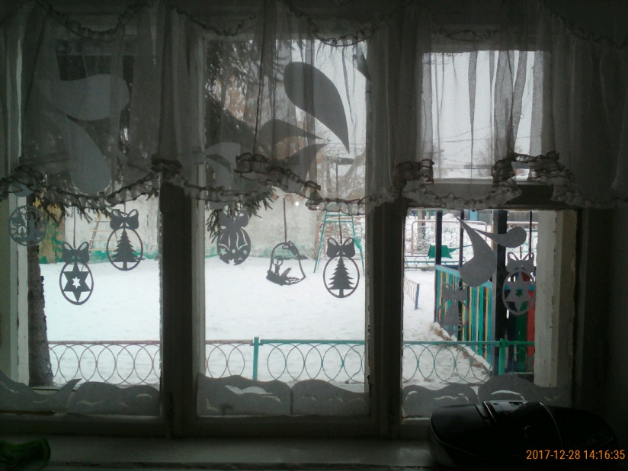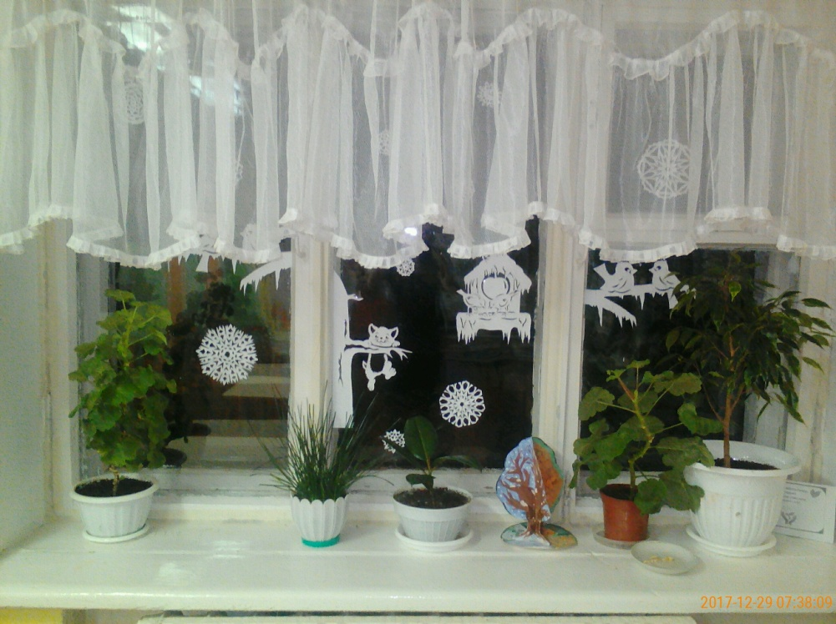

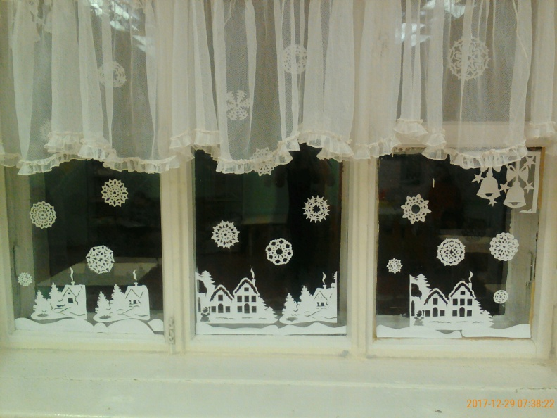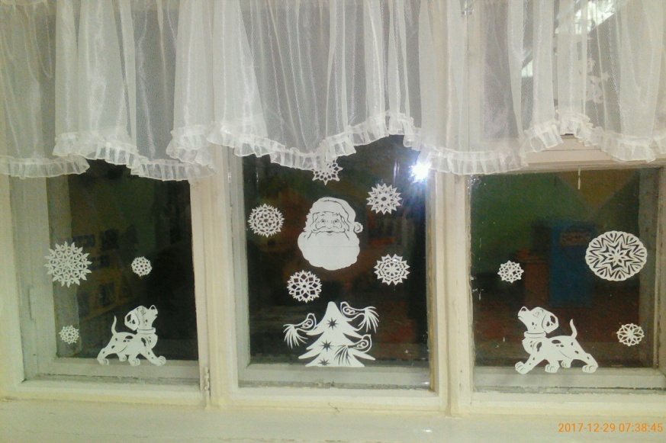

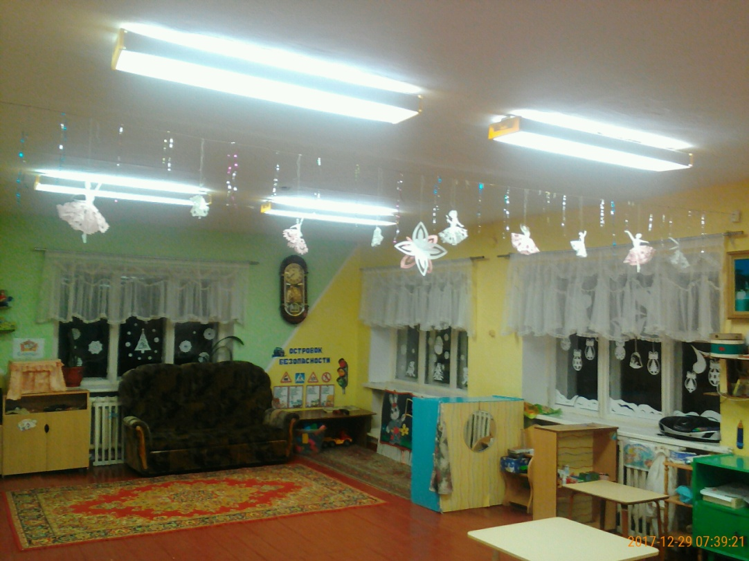

Огромное спасибо всем, кто принимал участие в выставке, в украшении и оформлении группы!!! От всей души желаю педагогам и родителям творческих успехов и хорошего настроения в Новом году, пусть вера в чудеса не пропадёт, и исполнятся самые заветные желания!

Воспитатель Копосова Н.С.

